Davinci软件安装配置与编译

一 虚拟机安装
直接点击安装即可，安装文件在vmware/VMware-workstation-6.0.3-80004.exe。

二 linux 5安装
提示：建议分配硬盘空间10G以上，建议分配内存300M以上（安装dsp_bios需要300M以上内存）。

1 启动机器,将光盘插入光驱
2 进入图形安装界面
3选择语言 简体中文
4 键盘配置 us
5选择“删除现有的linux分区并自动创建新的文件系统”
6引导加载程序配置：默认

7网络配置： (也可以装完后在配置)
（1）网络设备
（2）选择并编辑 eth0
（3）取消选择 DHCP。
（4）IP 地址：192.168.10.2
（5）网络掩码：255.255.255.0
（6）主机名
（7）选择 manually 并输入。
（8）杂项设置
（9）网关：输入192.168.10.1
（10）首选 DNS：<可选>
（11）备用 DNS：<可选>
8时区选择：<选择您的时区>
9设置 Root 口令：<输入您的 root 口令>
10程序包组选择定制：

除缺省选择外，建议选择：
（1）Development
Development Tools
Legacy Software Development
（2）Servers
● Legacy Network Server(为以后配RAC准备),单击 Optional packages。
选择 rsh-server。
选择 telnet-server。
● Server Configuration Tools。
● FTP Server
● Windows File Server （访问Windows共享文件）
（3）Base System
● Legacy Software Support
● System Tools,单击 Optional packages。 (为以后配RAC准备)
选择 ocfs-2-2.6.18-8.el5。
选择 ocfs2-tools。
选择 ocfs2console。
选择 oracle oracleasm-2.6.18-8.el5。
选择 sysstat。

11 准备安装：单击 Next。
12 所需的安装介质：单击 Continue。
13 安装结束,从新引导

14 欢迎页面：单击 Next。
15许可协议：选择 Yes, I agree to the License Agreement。
16 防火墙不启用。
17 SELinux 禁用。
18 Kdump 默认。
19 日期和时间：设置日期和时间。
20 创建一个用户。
21 声卡
22 其他 CD：单击 Next。
23 完成设置：单击 Next。

提示：程序包组定制步骤如有不确定等疑惑，可全选安装。
安装完后建议用root登录，建议采用KDE界面。

虚拟机和XP文件夹的共享：在虚拟机VM/Setting/options/Shared Folders中设置，设置完在/mnt/hgfs中即可看到共享文件夹，可以相互拷贝。
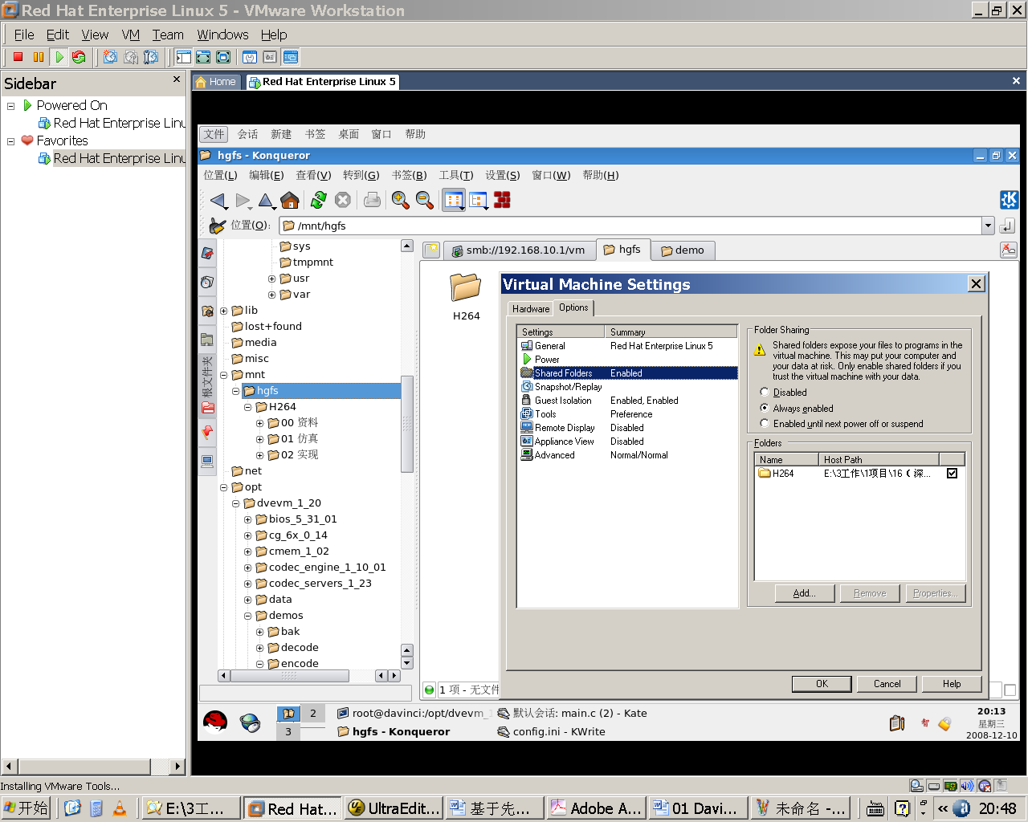

三 DVEVM安装
提示：安装位置建议选择/opt/。前两条命令安装产生的两个压缩包和第三个步骤的压缩包建议在/opt/mv_pro_4.0下解压
1 montavista 安装
$host:./mvl_target_setuplinux_1_20_00_10.bin –console
$host:./mvl_setuplinux_1_20_00_10.bin –console
$host: tar zxf DaVinciLSP-REL_mvl401i.tar.gz

2 dvevm安装
$host:./dvevm_setuplinux_1_20_00_10.bin –console

四 SDK安装
提示：安装位置建议选择DVEVM安装目录(即步骤2安装生成的devem_1_20目录下)。
$host:./dvsdk_setuplinux_1_20_00_10.bin -console
$host:./dsp_bios_setuplinux_5_31_01_07.bin -console
$host:./cg_setuplinux_6_0_14.bin

五 配置

5.1 DVEVM配置
提示： 若是用root用户登录,cd ~将进入/root目录下。用其他非root用户登录，则将进入/home/<用户名>目录下。建议将共享文件安装在/home/<用户名>目录下，并修改好 目录权限。
1 导出共享文件系统方便目标板访问
$host:cd ~
$host: mkdir –p davinci/filesys
$host:cd davinci/filesys
$host: sudo cp -a /opt/mv_pro_4.0/montavista/pro/devkit/arm/v5t_le/target/* .
$host:sudo chown -R jdvideo: jdvideo opt

2 设置编译器开发环境
$host: vi ~/.bashrc
键入”i”，插入：
PATH=/opt/mv_pro_4.0/montavista/pro/devkit/arm/v5t_le/bin:/opt/mv_pro_4.0/montavista/pro/bin:/opt/mv_pro_4.0/montavista/common/bin:$PATH
键入”wq”，回车，保存环境变量。

$host:arm_v5t_le-gcc ，测试上述环境变量是否配置正确。

提示：jdvideo是用户名，请根据实际用户名填写路径。
3 配置共享，启动nfs
$host: vi /etc/exports
插入：/home/jdvideo/workdir/filesys *(rw,no_root_squash,no_all_squash,sync)

$host: /etc/init.d/nfs restart

5.2 超级终端配置
开发板连好超级终端（参数115200）
开发板上电，出现信息后直接按回车键进入设置
键入如下命令
1 setenv bootargs mem=60M console=ttyS0,115200n8 root=/dev/nfs rootfstype=nfs nfsroot=192.168.10.2:/home/davinci nfsaddrs=192.168.10.3:192.168.10.2:192.168.10.1:255.255.255.0:davinci:eth0:none video=dm64xxfb:output=pal
2 saveenv
3 boot

六 编译

6.1 codec engine 编译
1 xdcpaths.mak修改
用安装包里的xdcpaths.mak替换codec_engine_1_10_01\examples目录下的xdcpaths.mak，然后修改，配置正确路径。

2 user.bld修改
配置目标编译环境的正确路径。

编译：gmake clean; gmake; 顺序：codec，server，app。

6.2 Demos 编译
修改Rules.make，配置正确的路径，另外，修改以下变量配置：
EXEC_DIR=/home/jdvideo/davinci/filesys/opt/dvevm
LINUXKERNEL_INSTALL_DIR=/opt/mv_pro_4.0/montavista/pro/devkit/lsp/ti-davinci
保存，编译：make clear; make; make install。

七 应用例程

7.1 Linux下配置
1、安装 davinci相关开发包(即前面的安装过程)；
2、将文件系统rootfs_davinci.tar.bz2(tar xvf rootfs_davinci.tar.bz2)解压缩到工作目录，譬如/home/jdvideo/workdir下；用文本编辑器打开/home/jdvideo/workdir /davinci/etc/init.d目录下的50network，将INET_STADALONE_IP(目标板IP)改为"192.168.10.107"，将INET_GATEWAY(目标板网关)改为"192.168.10.1"；
3、用opt.dvevm目录下文件替换davinci/opt/dvevm下文件cmemk.ko、loadmodules.sh；
4、将dvs.demos目录下文件拷贝到davinci/dvs/demos下；(可能需要修改权限，$:-la (显示权限);$:chmod 777 文件名(修改权限))
5、将dvs.webdocs目录下文件拷贝到davinci/dvs/webdocs下；
6、LINUX系统网络IP配置：IP地址：192.168.10.2；子码掩网：255.255.255.0；默认网关地址：192.168.10.1
7、nfs配置
$vi /etc/exports
增加一行 /home/jdvideo/workdir/davinci *(rw)
开启nfs：/etc/init.d/nfs restart。
vi命令：“i”：插入，用方向键选择插入位置；“esc”：退出插入模式；
“：wq”：保存退出。

7.2 超级终端配置
超级终端设置：波特率57600；
配置u-boot启动参数：

setenv bootargs mem=60M console=ttyS0,57600n8 root=/dev/nfs rootfstype=nfs nfsroot=192.168.10.2:/home/jdvideo/workdir/davinci nfsaddrs=192.168.10.107:192.168.10.2:192.168.10.1:255.255.255.0:davinci:eth0:none video=dm64xxfb:output=pal

(提示：这里的/home/jdvideo/workdir/davinci即/etc/exports文件中路径)
其中192.168.10.2为服务器IP，192.168.90.107为目标板IP，192.168.10.1为目标板网关，/home/jdvideo/workdir/davinci为主机里文件系统所在的路径。
去除console=ttyS0,57600n8，即可将串口用于通信。
保存参数配置：saveenv

将板子重新上电或者敲命令boot，则可自动从NFS根文件系统引导。

如果一段时间后板子运行有问题，可以重新按上面步骤更新文件，再测试。

7.3 程序执行
1、板子上电；
2、在超级终端执行程序：
（1）$: ./encode_qcif &
（2）(回车)
（3）$: ./rtpserver &
(提示：若发现命令执行错误，尝试进入/home/jdvideo/workdir/davinci/dvs/目录下，删除encode和video_copy.x64p两个文件)
3、在客户端打开网页，输入服务器网址，显示网页；
4、在"Download"处点击右键，将控件CamView以“另存为”方式下载，然后运行注册；
5、输入用户名密码admin，密码123456，登陆，显示视频画面；
6、目前实现功能：实时显示、录像、回放；
点击“record”实现录像和关闭录像，录像文件存放在c:/goscam目录下；
点击"replay"进入回放页面；

